DANUBIO AZUL

CON PRAGA – VIENA Y BUDAPEST

|  |  |  |  |  |
| --- | --- | --- | --- | --- |
| TOUR Nº | INICIO | TERMINO | EUROS | |
| DOBLE/  TRIPLE | SUPLEMENTO SINGLE |
| 170 | 10-may | 18-may | 1.255 € | 688 € |
| 171 | 17-may | 25-may | 1.255 € | 688 € |
| 172 | 24-may | 1-jun | 1.255 € | 688 € |
| 173 | 31-may | 8-jun | 1.255 € | 688 € |
| 174 | 7-jun | 15-jun | 1.255 € | 688 € |
| 175 | 14-jun | 22-jun | 1.255 € | 688 € |
| 176 | 21-jun | 29-jun | 1.255 € | 688 € |
| 177 | 28-jun | 6-jul | 1.255 € | 688 € |
| 188 | 5-jul | 13-jul | 1.199 € | 559 € |
| 179 | 12-jul | 20-jul | 1.199 € | 559 € |
| 180 | 19-jul | 27-jul | 1.199 € | 559 € |
| 181 | 26-jul | 3-ago | 1.199 € | 559 € |
| 182 | 2-ago | 10-ago | 1.255 € | 688 € |
| 183 | 9-ago | 17-ago | 1.255 € | 688 € |
| 184 | 16-ago | 24-ago | 1.255 € | 688 € |
| 185 | 23-ago | 31-ago | 1.199 € | 559 € |
| 186 | 30-ago | 7-sept | 1.255 € | 559 € |
| 186 | 6-sept | 14-sept | 1.255 € | 559 € |
| 188 | 13-sept | 21-sept | 1.255 € | 559 € |
| 190 | 20-sept | 28-sept | 1.255 € | 559 € |
| 191 | 27-sept | 5-oct | 1.255 € | 559 € |
| 192 | 4-oct | 12-oct | 1.255 € | 559 € |
| 193 | 11-oct | 19-oct | 1.255 € | 559 € |

**ITINERARIO**

**DÍA 01º AMÉRICA – PRAGA**

Presentarse en el aeropuerto para tomar el vuelo con destino PRAGA. Noche a bordo.

**Día 2º | PRAGA (Chequia)**

Salida en vuelo a Praga (pasajes aéreos no incluidos) Alojamiento en 19.00 Reunión con el guía y todo el grupo para la presentación y repasar el programa de Chequia, Austria y Hungría

**Día 3º / Praga. D C - Cena incluida.**

Desayuno y salida para la visita panorámica peatonal de la ciudad con guía oficial de habla hispana. Recorriendo las principales calles y monumentos del Barrio de Stare Mesto apreciaremos la majestuosidad de la Torre de la Pólvora (estilo gótico), la Casa Municipal (art nouveau), el camino real que comienza en la calle Celetna para llegar a la Plaza de la Ciudad Vieja, con la Iglesia de nuestra Señora de Thyn y el famoso reloj astronómico. A continuación y por la Calle Karlova se llega al puente de Carlos IV, el más famoso de la ciudad. La visita termina en la Plaza de la Ciudad Vieja. Por la tarde visita del Castillo de Praga con entradas incluidas. 20.00 Traslado para la Cena en la famosa cervecería U Fleku (1cerveza incluida) Traslado de regreso por cuenta de los clientes.

**Día 4º /: Praga – České Budějovice– Český Krumlov D C - Cena incluida**

Desayuno y salida hacia Český Krumlov, de camino pasaremos por České Budějovice, famosa por su cerveza Budvar copiada por los norte americanos con su Budweiser. Český Krumlov Se encuentra entra las ciudades históricas de la República Checa más bellas y visitadas. Las primeras menciones de esta ciudad se remontan a la mitad del siglo XIII, cuando aquí tenía su sede una de las ramas de los Vítkovec, los señores de Krumlov. En el año 1302 los Rožumberk dejaron en herencia a Krumlov el castillo original, reconstruido en estilo renacentista. El complejo palaciego actual es después del castillo de Praga el más extenso en la república. En el castillo se conserva el único teatro barroco que incluye los trajes originales de época, la sala de Máscaras pintadas de madera ilusoria Cena en restaurante Eggenberg y alojamiento

**Día 5º /: Český Krumlov – Viena - D**

Desayuno y salida hacia Austria. Almuerzo libre a la llegada e inicio de la visita panorámica de Viena con guía de habla hispana. Recorriendo el Ring, la avenida mas representativa de Viena, pasaremos por delante de la Opera Estatal, el Parlamento, el Ayuntamiento, el Teatro Nacional y el monumento a Johann Strauss. De camino al Palacio de Belvedere, antigua Residencia del Príncipe Eugenio, podremos admirar la Iglesia barroca de San Carlos de Borromeo antes de seguir al Parque de Atracciones donde se encuentra la famosa Noria Gigante. Haremos una breve parada si el tiempo lo permite frente a la casa Hundertwasser. Alojamiento y cena libre.

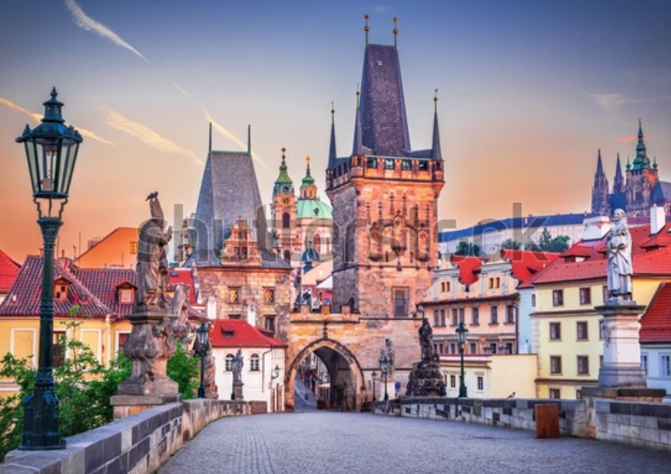

Praga (Chequia) El puente de Carlos.

**Día 6º /: Viena -D**

Desayuno y día libre en la capital más imperial de centro Europa para descubrir sus palacios (como el de Schönbrunn), museos, parques. Se ofrecerá la posibilidad de acudir a un concierto, opera o programa cultural según la oferta de la época. Recomendaremos también una cena en su pintoresco barrio de Grinzing donde degustaremos su famoso vino verde.

**Día 7º / Viena – Budapest - D**

Desayuno y salida con nuestro guía hacia Hungría. Almuerzo libre. Visita panorámica de medio día de la ciudad con guía local de habla hispana. Comenzaremos la visita por la parte de Pest, recorriendo la majestuosa avenida Andrassi, pasaremos junto a la Ópera y ya en la Plaza de los héroes, conmemorativa del Milenio de la fundación de la ciudad, haremos una primera parada. Pasando por la Plaza Deak llegamos a la Basílica de San Esteban y al Parlamento de Budapest. Cruzamos el Danubio y en la parte de Buda, antigua capital de Hungría hasta la unificación en 1873, subiremos al Bastión de los Pescadores, donde se encuentra la Iglesia de Matías y el pintoresco barrio del Castillo. Alojamiento.

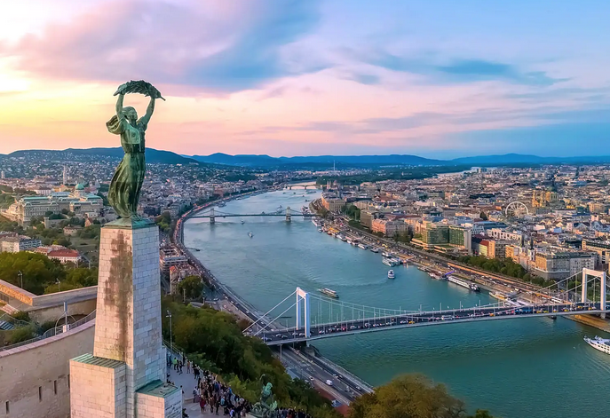

Budapest (Hungría) el Rio Danubio.

**Día 8º /: Budapest**

Día libre para seguir conociendo la ciudad y visitar sus maravillosos balnearios.

**Día 9º / Budapest**

Desayuno en horario adecuado traslado al aeropuerto, con el desayuno de este día y el traslado al aeropuerto finalizan los servicios de nuestra Organización.

**HOTELES**

Para todos nuestros viajeros, solicitaremos las reservas a los hoteles abajo indicados o a otros similares

1 de Mayo 2025 – 31 de Octubre 2025

La lista completa y definitiva de los hoteles reservados para esta excursión será comunicada antes del comienzo del tour.

* Praga: Mama Shelter 4*
* Viena: Hotel Ananas 4*
* Český Krumlov: Hotel Leonardo 4* Clarión Congress 4* o similar.
* Budapest: Grand Hotel Di Verni 4 sup*

**EL PRECIO INCLUYE:**

* 2 noches en Praga.
* 1 noche en Český Krumlov
* 2 noches en Viena
* 2 moches en Budapest.
* Desayunos buffet diarios.
* 1 cena en Praga
* 1 cena en Český Krumlov
* Visita Panorámicas con guía local en Praga, Viena, Budapest,
* Viaje con guía acompañante todo el viaje si se superan los 15 pasajeros de pago.
* Traslados de entrada y salida en las ciudades Praga y Budapest.
* Pasajes de tren clase turista. Todos los trenes de alta velocidad, asientos confortable dotados de tomas de
* Servicio de minibús para los tramos de Praga-. Viena y Budapest.
* Asistencia 24 x7 telefónica

**No incluimos:**

* Trasporte de equipajes en hoteles, estaciones o aeropuertos , usen los carritos de mano,
* Bebidas en comidas o cenas indicadas.
* Servicios de mini-bar en las habitaciones.
* Servicios de lavado o planchado de ropas en los hoteles.
* Cualquier servicio extra no indicado en el cuerpo del itinerario.
* El hecho de participar en nuestras viajes obliga a aceptar las condiciones generales

de este programa indicadas al final de este “opúsculo” y que se entiende que el turista ha leído y aceptado.